**ОТКРЫТОЕ ПЕРВЕНСТВО**

**Спортивной школы**

**по настольному теннису**

**КУБОК**

**Республики Крым настольному теннису**

**6-8 сентября 2024 г. г.Симферополь**

6-8 сентября 2024 г. проведен КУБОК Республики Крым по настольному теннису, по адресу: спортзал профилактория аэропорта, г.Симферополь, ул. Мальченко, 16. В которых **приняло участие 57 человек (из них 21 Ж)** из ___ субъектов: Симферополь, Ялта, Алушта, Феодосия, Керчь, Евпатория, Бахчисарайский р-н, Красногвардейский р-н, Кировский р-н, , Советский р-н, Нижнегорский р-н. Спортсмены боролись в личном, парном и командном разрядах

* В категории *«личный женский разряд»*

1. Медведева Надежда - Ялта
2. Смышникова Дарья – Ялта
3. Полещук Диана,- г.Симферополь

В категории *«парный женский разряд »*

1. Медведева Н./Пенно Г. - Ялта
2. Смаль Е./Смаль А. - г.Симферополь
3. Ишутина В./Татарченко Т. – Симферополь/Ялта

* В категории *«среди женских команд»*

1. Команда города Ялта
2. Команда города Симферополь
3. Команда города Феодосия

В категории *«парный мужской разряд »*

1. Лодыгин Владимир/Бородин Илья - Симферополь/Ялта
2. Пыльник Данил/Королев Роман – Симферополь/Евпатория
3. Назаренко Олег/Соловей Юрий – Керчь/Симферополь

* В категории *«личный мужской разряд»*

1. Бородин Илья- Ялта
2. – Ялта
3. - Симферополь

* В категории *«среди мужских команд»*

1. Команда города Ялта
2. Команда города Симферополь
3. Команда города Евпатория

Цели и задачи соревнований выполнены!

Зал подготовлен хорошо, замечаний нет. Протоколы в приложениях.

|  |  |  |  |  |  |
| --- | --- | --- | --- | --- | --- |
| **ФИО** | **Рейт** | **город** | **место** | **Разряд** |  |
| Медведева Надежда | 364 | Ялта | 1 | МС |  |
| Смышникова Дарья | 208 | Ялта | 2 | II |  |
| Полещук Диана | 145 | Симф | 3 | III |  |
| Ишутина Варвара | 143 | Симф | 4 | III |  |
| Смаль Александра | 120 | Симф | 5 | III |  |
| Смаль Елена | 178 | Симф | 6 | III |  |
| Совопуло Алиса | 271 | Ялта | 7 | III |  |
| Парфёнова Дарья Денисовна | 165 | Ялта | 8 | II |  |
| Блохина Ольга | 213 | Ялта | 9 | III |  |
| Татарченко Таисия | 170 | Ялта | 10 | II |  |
| Мякшина Светлана | 307 | Феодосия | 11 | III |  |
| Ващенко Руслана | 207 | Ялта | 12 | I |  |
| Фарапонова Таисия | 411 | Ялта | 13 | КМС |  |
| Сахнюк София | 51 | Ялта | 14 | II |  |
| Гуляева Дарья | 8 | Симф | 15 | III |  |
| Гета София | 0 | Симф | 16 | III |  |
| Горбачевская Екатерина | 103 | Феодосия | 17 | III |  |
| Борисова Дарья | 87 | Ялта | 18 | II |  |
| Гузенко Кира | 100 | Ялта | 19 | II |  |
| Мельник Елена | 15 | Феодосия | 20 | III |  |
| Симонова Дарья | 66 | Симф | 21 | III |  |
| **Ялта (команд)** | **1** | **2** | **7** | **10** | 1 место |
| **Симферополь (ком)** | **3** | **4** | **5** | **12** | 2 место |
| **Феодосия (команд)** | **11** | **17** | **20** | **48** | 3 место |

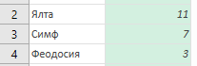

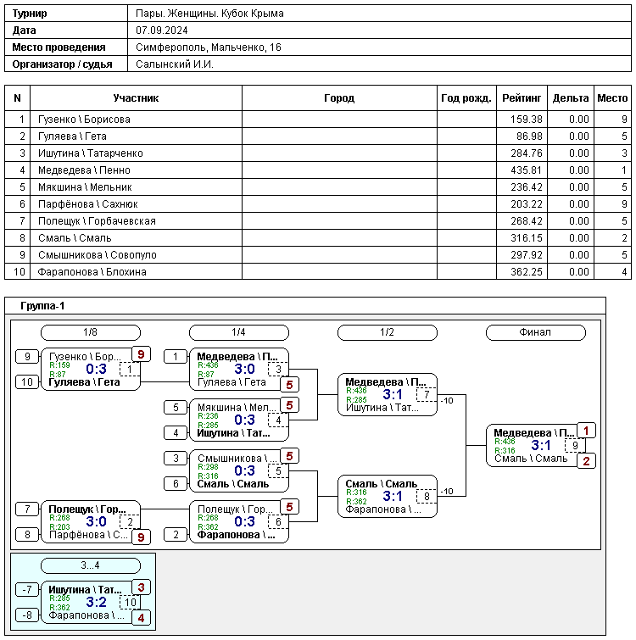

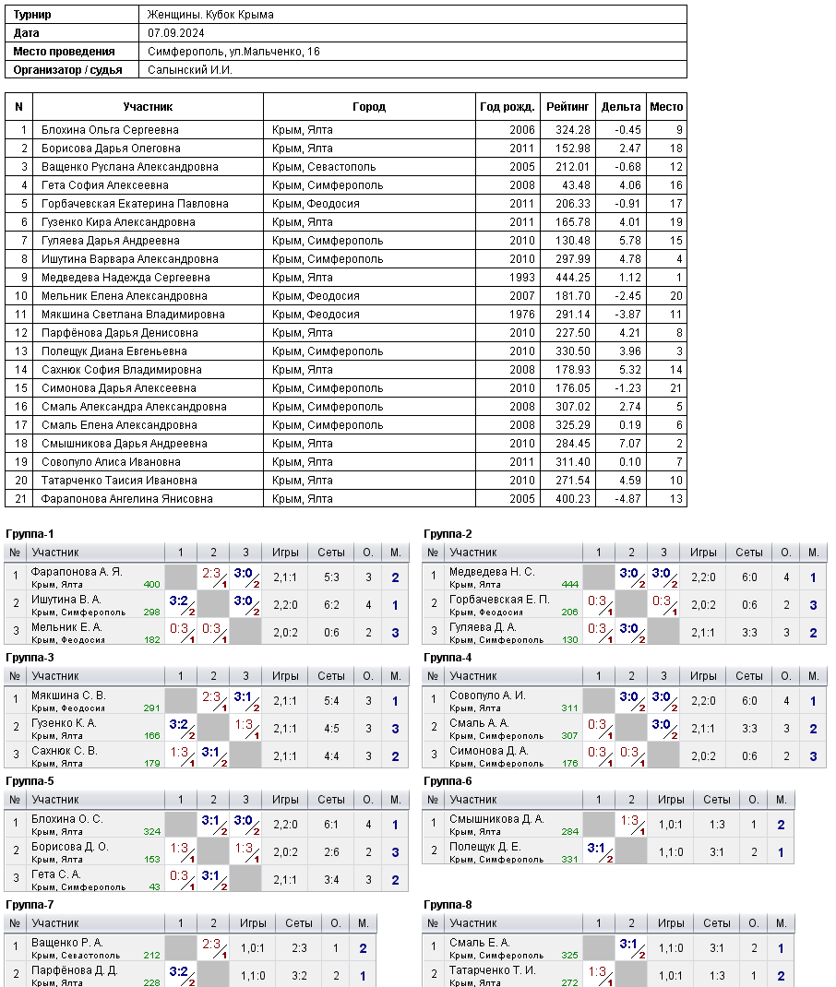

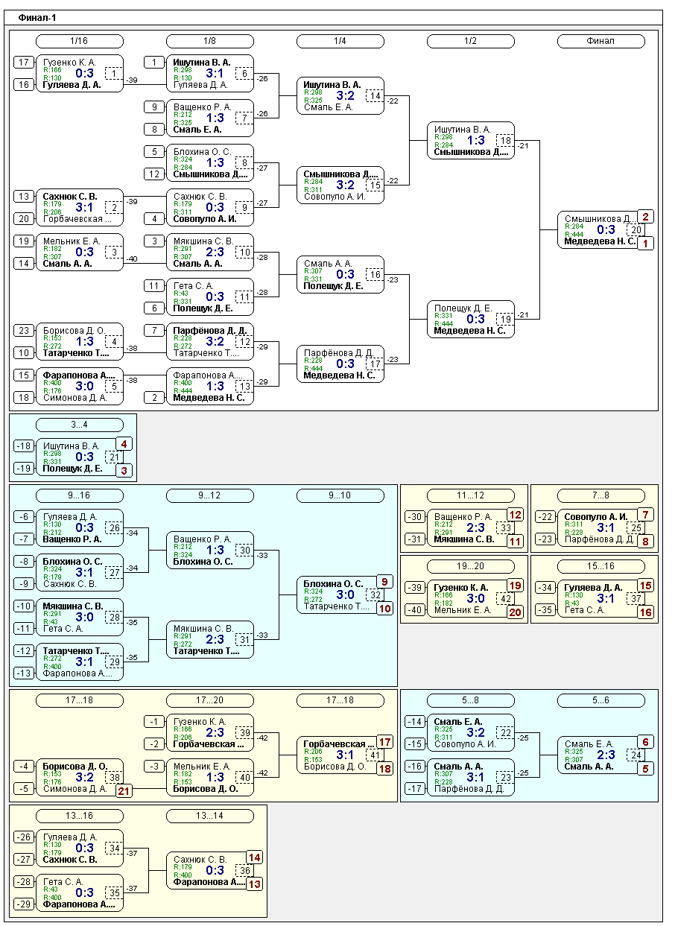

|  |  |  |  |  |
| --- | --- | --- | --- | --- |
| **ФИО** | **рейт** | **город** | **место** | **Разряд** |
| Бородин Илья Николаевич | 703 | Ялта | 1 | МС |
| Пыльник Данил Александрович | 600 | Симферополь | 2 | III |
| Тимофеев Александр Сергеевич | 288 | Симферополь | 3 | III |
| Романовский Александр Витальевич | 421 | Симферополь | 4 | КМС |
| Курц Олег Валентинович |  | Феодосия | 5 | III |
| Сыч Станислав Викторович |  | Евпатория | 6 | III |
| Дашко Тимофей Романович | 116 | Симферополь | 7 | III |
| Свидлов Александр Дмитриевич | 198 | Симферополь | 8 | III |
| Пенно Ярослав Николаевич | 286 | Ялта | 9 | КМС |
| Черней Дмитрий Алексеевич | 112 | Ялта | 10 | II |
| Ионин Эдуард Эдуардович | 203 | Ялта | 11 | III |
| Аблаев Арсен Тимурович |  | Бахчисарайский р-н | 12 | III |
| Яблоков Владимир Леонидович |  | Феодосия | 13 | III |
| Назаренко Олег Михайлович | 432 | Керчь | 14 | III |
| Костюченко Сергей Владимирович |  | Феодосия | 15 | III |
| Козаков Виталий Григорьевич | 137 | Алушта | 16 | III |
| Калиновский Олег Александрович |  | Алушта | 17 |  |
| Кузьменко Николай Николаевич |  | Феодосия | 18 | III |
| Шацкий Иван Владимирович |  | Симферополь | 19 | III |
| Легкий Валентин Андреевич | 144 | Ялта | 20 | I |
| Чепик Юрий Васильевич |  | Евпатория | 21 | III |
| Куделькин Александр Николаевич |  | Красногвардейское | 22 | III |
| Корюков Алексей Сергеевич | 87 | Симферополь | 23 | III |
| Коваль Николай Александрович |  | Симферополь | 24 | III |
| Королев Роман Сергеевич | 412 | Евпатория | 24 | III |
| Лагода Сергей Константинович |  | Алушта | 24 | III |
| Аблаев Тимур Мансурович |  | Красногвардейское | 25 |  |
| Зайко Александр Михайлович |  | Кировский рн | 25 |  |
| Кадочников Олег Владимирович |  | Феодосия | 25 |  |
| Каулик Кирилл Алексеевич | 102 | Ялта | 25 | II |
| Лябах Антон Игоревич |  | Симферополь | 25 |  |
| Резвов Александр Викторович |  | Симферополь | 25 |  |
| Рубанов Александр Васильевич |  | Нижнегорский рн | 25 |  |
| Терехов Владимир Николаевич |  | Нижнегорский рн | 25 |  |
| Токарев Виталий Викторович |  | Нижнегорский рн | 25 |  |
| Фомин Сергей Сергеевич |  | Советский рн | 25 |  |

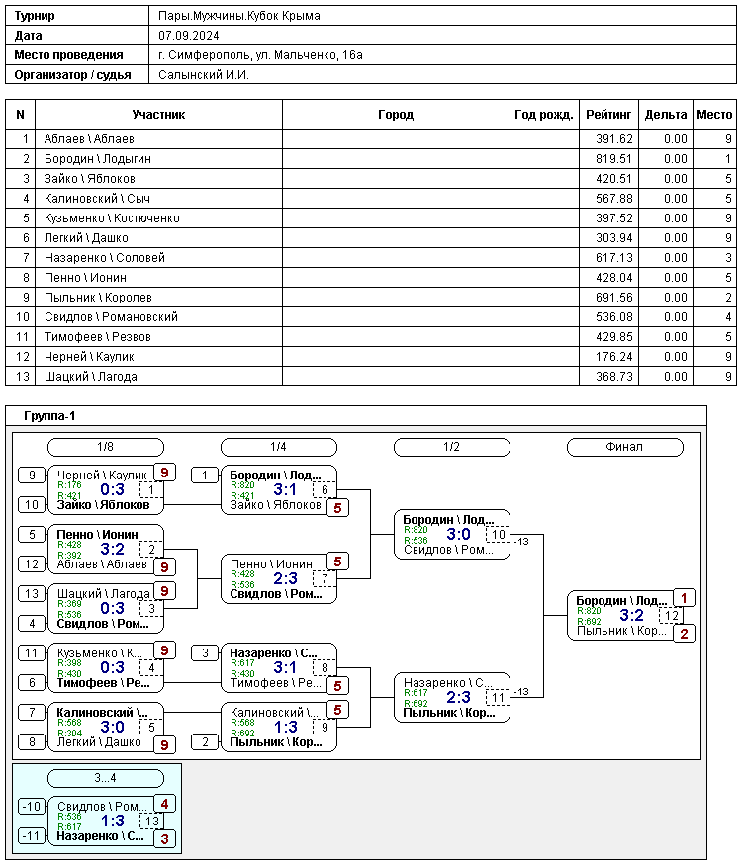

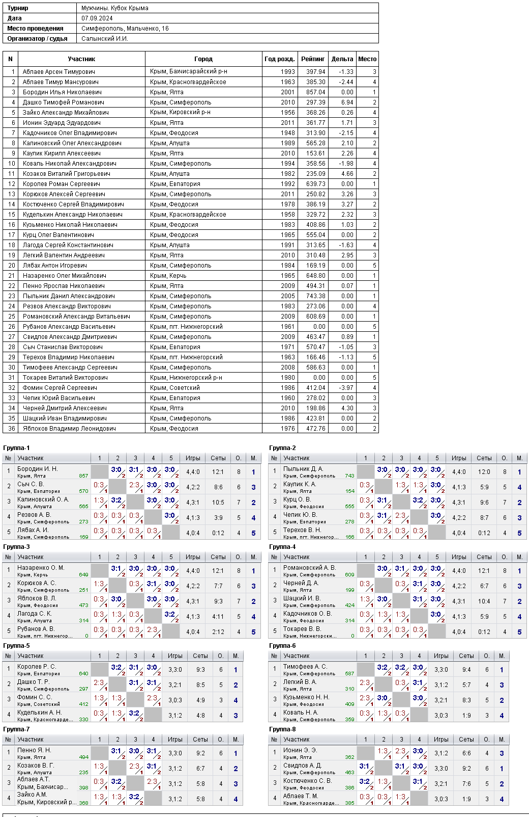

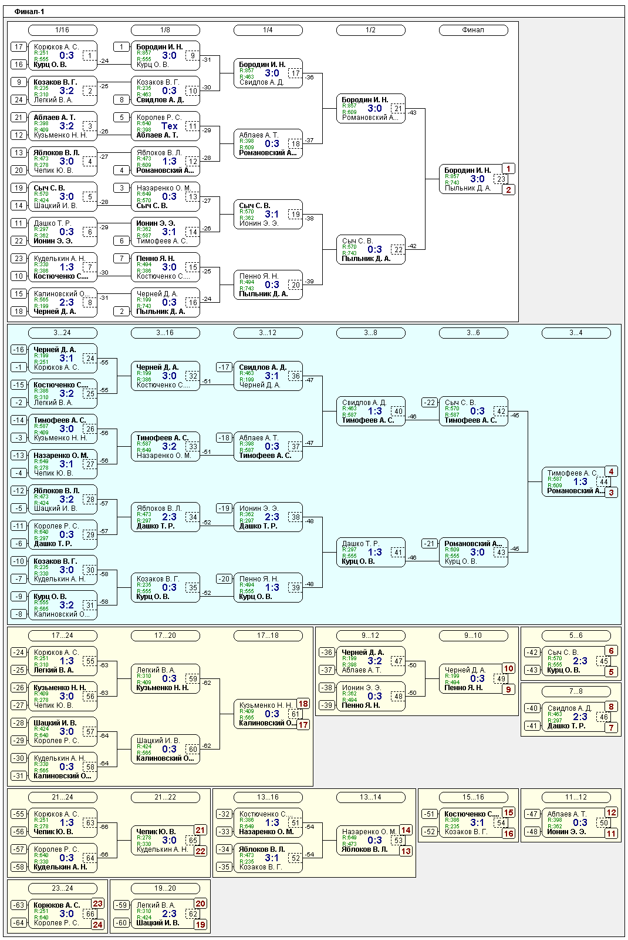

Мужчины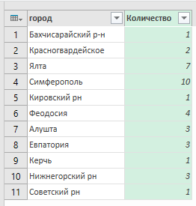

Команда Симферополь 9 очков (1 командное место)

|  |  |  |  |
| --- | --- | --- | --- |
| **ФИО** | **рейт** | **город** | **место** |
| Пыльник Данил Александрович | 600 | Симферополь | 2 |
| Романовский Александр Витальевич | 421 | Симферополь | 3 |
| Тимофеев Александр Сергеевич | 288 | Симферополь | 4 |

Команда Ялты 20 очков (2 командное место)

|  |  |  |  |
| --- | --- | --- | --- |
| **ФИО** | **рейт** | **город** | **место** |
| Бородин Илья Николаевич | 703 | Ялта | 1 |
| Пенно Ярослав Николаевич | 286 | Ялта | 9 |
| Черней Дмитрий Алексеевич | 112 | Ялта | 10 |

Команда Феодосии 36 очков (3 командное место)

|  |  |  |  |  |
| --- | --- | --- | --- | --- |
| **ФИО** | **рейт** | **город** | **место** | **Разряд** |
| Кадочников Олег Владимирович |  | Феодосия | 25 |  |
| Костюченко Сергей Владимирович |  | Феодосия | 15 | III |
| Кузьменко Николай Николаевич |  | Феодосия | 18 | III |
| Курц Олег Валентинович |  | Феодосия | 8 | III |
| Яблоков Владимир Леонидович |  | Феодосия | 13 | III |

4 е место - Евпатория 51 очко, 5-е место Алушта 57.